**БЕЛОРУССКИЙ ГОСУДАРСТВЕННЫЙ УНИВЕРСИТЕТ**

**Факультет прикладной математики и информатики**

Лабораторная работа № 1

**Прямые методы решения СЛАУ.**

**Метод Гаусса с выбором главного элемента по строке.**

Вариант 9

**Выполнил:**

Дронченко Дмитрий Иванович,

2 курс, 7 группа

**Преподаватель:**

Будник Анатолий Михайлович

**Постановка задачи**

Необходимо найти решение системы линейных алгебраических уравнений вида Ах=b, где A- квадратная матрица n-ого порядка, х и b – столбцы.

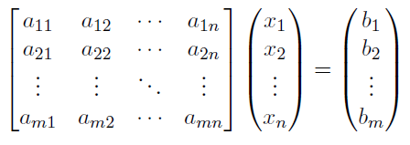

Предполагается, что det A=|A|≠0. Тогда решение системы существует и оно единственно. Нам необходимо найти:

1) Вектор решений

2) Найти вектор невязки (r = Ax - b)

3) Найти определитель матрицы

4) Найти обратную матрицу

5) Найти число обусловленности матрицы ν(A)=||A-1||*||A||

**Алгоритм решения**

Решение системы линейных алгебраических уравнений будет найдено методом Гаусса с выбором главного элемента по строке. Метод Гаусса состоит из двух совокупностей операций: прямой ход и обратный ход.

Прямой ход:

Прямой ход метода Гаусса заключается в исключении элементов, расположенных ниже элементов, соответствующих главной диагонали матрицы А.

Выбор главного элемента по строке заключается в том, чтобы на k-ом шаге переставить столбцы матрицы так, чтобы наибольший по модулю элемент при xк попал на главную диагональ, а затем выбрать его в качестве главного элемента.

Обратный ход:

Обратный ход метода Гаусса заключается в последовательном нахождении элементов вектора решений, зная уже найденные элементы.

**Формулы**

$C_{kj}$ = $\frac{A_{j}^{k}}{A_{kk}^{k-1}}$, j=k+1..n, k=1..n-1 $A_{ij}^{k}$ = $A_{ij}^{k-1}$- $A_{ik}^{k-1}$ $C_{kj}$* , i,j=k+1..n, k=1..n-1

$q_{k}$ = $\frac{b_{k}^{k-1}}{A_{kk}^{k-1}}$, k=1..n $b_{i}^{k}$ = $b_{i}^{k-1}$- $a_{ik}^{k-1}$ $q_{k}$*, i=1..n, k=1..n-1

$x_{n}$ = $q_{n}$ $x_{i}$ = $q_{i}$- $\sum_{j=i+1}^{n}{q_{ij}* x_{j}}$, i = n-1..1

**Нахождение определителя матрицы**

Для поиска определителя матрицы воспользуемся формулой:

|A| = …*

m – количество перестановок столбцов.

**Нахождение обратной матрицы**

Нахождение обратной матрицы эквивалентно решению матричного уравнения: AX=E, где Х - искомая матрица. Обозначим через x(1),x(2),…,x(n)-столбцы матрицы Х ,тогда вектор х(j) =(x1j,..,xnj)T является решением СЛАУ Ах(j) =b(j), где b(j) =(b1j,..,bnj)T, b(j) - символ Кронекера

**Дополнительные формулы**

Число обусловленности ищем по формуле: , где , – нормы Фробениуса обратной и исходной матрицы.

**Листинг программы**

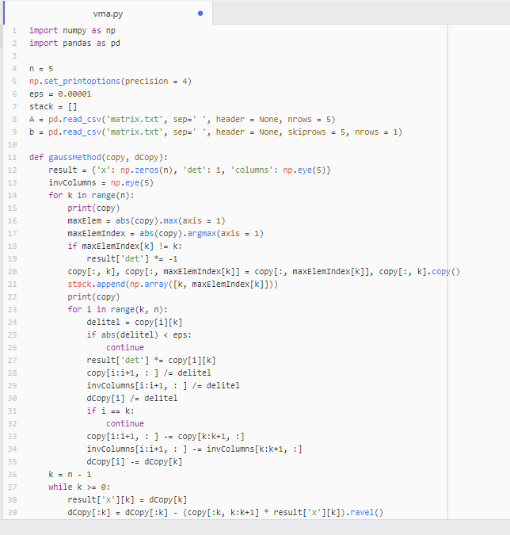

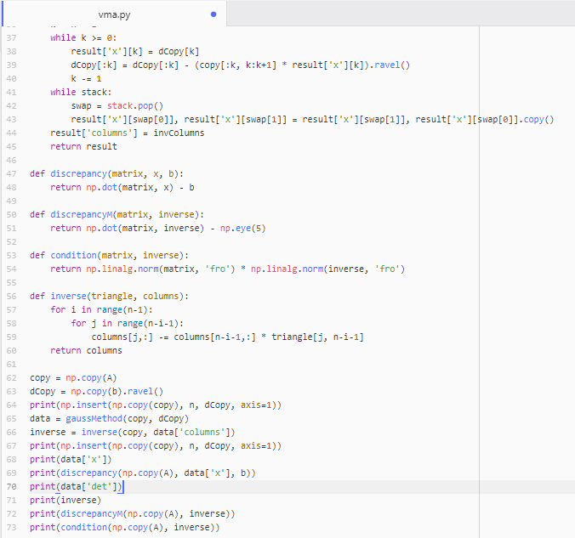

**Входные данные:**

0.7914 0.0000 -0.2067 0.1454 0.2423

-0.0485 0.5168 0.0000 -0.0985 0.0323

0.0162 -0.1454 0.9367 0.0178 0.0565

0.0485 0.0000 -0.1179 0.9367 0.0000

0.0323 -0.0485 0.2342 -0.0194 0.6783

1.5569 2.0656 -2.9054 -8.0282 3.4819

**Результаты**

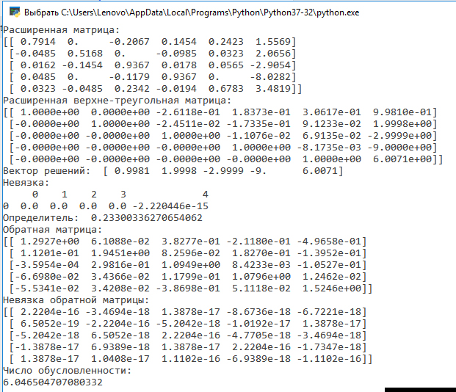

**Выводы:**

Число обусловленности меньше 10, а значит система является хорошо обусловленной.

Вектор невязки находится по формуле  , где A – исходная матрица, х – решение системы, b – неоднородность. При нахождении x мы производим арифметические операции с вектором неоднородности, который представляет собой вектор, состоящий из действительных дробных чисел, за счёт чего компоненты вектора невязки < 10-15. А в случае с матрицей вектора невязки, которую находим по формуле 𝑅=𝐴∗𝐴−1−𝐸, где А – исходная матрица, 𝐴−1 – обратная матрица, Е – единичная матрица, при вычислении обратной матрицы, мы производим арифметические операции с векторами матрицы E : 10000, 01000, ..., 00001.